Опросный лист для подбора ливневых очистных сооружений
Контактные данные  Фамилия, Имя ___________________________  Организация ____________________________  Телефон ________________________________  Эл. Почта _______________________________  Название и адрес объекта__________________ _________________________________________  Общие данные  Размещение:  ☐ Наземное  ☐ Подземное  Поступление сточных вод:  ☐ Самотечное  ☐ Напорное  Общий расход сточных вод, Q-общ. ________ л/с  Расход сточных вод на очистку Q-оч. __________ л/с  Подводящий трубопровод:  Глубина заложения (лоток), h _________ мм  Диаметр DN ___________ мм  Точка сбросов очищенных стоков:  ☐ Коллектор городской канализации  ☐ Рельеф (канава)  ☐ Водный объект рыб/хоз. назначения  Данные очистки  Концентрация загрязнения в сточных водах:  Взвешенные вещества: до очистки ____ мг/дм³; после очистки____ мг/дм³.  Нефтепродукты: до очистки ______ мг/дм³; после очистки _____ мг/дм³.  Обеззараживание очищенных стоков: да ☐ ; нет ☐.  Дополнительные данные  Общая площадь территории водосбора, S-общ.: _______ га.  Площадь кровли и асфальтобетонных покрытий: _____ га.  Площадь грунтовых поверхностей газонов: ______ га.  Наличие дренажа под газоном с очисткой собираемого стока:  да ☐; нет ☐.  Сигнализаторы уровня: песка ☐ ; масла ☐.  ☐ Распределительный колодец  ☐ Запорная арматура  ☐ Внешний обводной узел  Примечания: ___________________________________________  _______________________________________________________  _______________________________________________________  _______________________________________________________  _______________________________________________________ | Вариант комплектации:  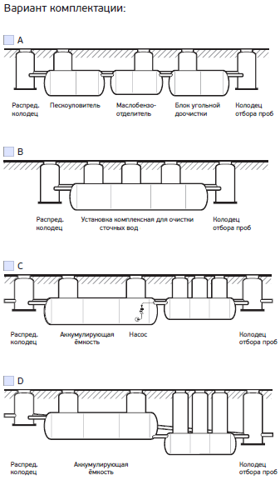  ☐A  ☐B  ☐C  ☐D

